Отдел образования молодежной и социальной политики администрации Шумерлинского муниципального округа

Муниципальное бюджетное учреждение дополнительного образования
«Дворец детского и молодёжного творчества»
города Шумерля Чувашской Республики

Принято | Утверждаю
Педагогическим советом | Директор МБУДО ДДМТ г. Шумерля
МБУДО ДДМТ г. Шумерля Ч.Р.
Протокол №1 от 29 августа 2025г. | /Ю.Е. Жданович/
 | Приказ №108-О от 1.09.2025г.

Дополнительная общеобразовательная общеразвивающая программа

Художественная
направленность

«Арт – студия 2»
Название

Возраст обучающихся: 5 – 6 лет

Срок реализации: 1 года

Автор-составитель: Мазюкова Марина Константиновна
педагог дополнительного образования

г. Шумерля
2025г.

1. Пояснительная записка

Структура и содержание дополнительной общеобразовательной общеразвивающей программы по ручному художественному труду «Арт-студия 2» разработаны в соответствии с основными базовыми законодательными актами и нормативными документами.
Нормативно-правовая основа ДОП составлена в соответствии с:
-Федеральным законом «Об образовании в Российской Федерации» от 29.12.2012 N 273-ФЗ (с изменениями и дополнениями);
-Концепцией развития дополнительного образования детей до 2030 года, утвержденной распоряжением Правительства Российской Федерации от 31 марта 2022 г. №678-р; приказом Министерства просвещения РФ от 27 июля 2022 г. N 629 «Об утверждении Порядка организации и осуществления образовательной деятельности по дополнительным общеобразовательным программам»;
-Письмом Минобрнауки России от 18.11.2015 N 09-3242 «О направлении информации» (вместе с «Методическими рекомендациями по проектированию дополнительных общеразвивающих программ (включая разноуровневые программы)»)
-Письмо Минобрнауки России от 29.03.2016 N ВК-641/09 «О направлении методических рекомендаций» (вместе с Методическими рекомендациями по реализации адаптированных дополнительных общеобразовательных программ, способствующих социально-психологической реабилитации, профессиональному самоопределению детей с ограниченными возможностями здоровья, включая детей-инвалидов, с учетом их особых образовательных потребностей)
- СП 2.4.3648-20 «Санитарно-эпидемиологические требования к организациям воспитания и обучения, отдыха и оздоровления детей и молодежи»;
-СанПин 1.2.3685-21 «Гигиенические нормативы и требования к обеспечению безопасности и (или) безвредности для человека и факторов среды обитания»;
-Постановлением администрации г. Канаш Чувашской Республики от 16.08.2023 г. №779 «Об утверждении».
Актуальность программы. Процесс глубоких перемен, происходящих в современном образовании, выдвигает в качестве приоритетной проблему развития творчества, креативного мышления, способствующего формированию разносторонне – развитой личности, отличающейся неповторимостью, оригинальностью. Данная программа позволяет в процессе творческой работы с различными материалами создать условия для самореализации личности ребёнка, развить у него интерес к творчеству, выявить и развить творческие способности.
Как говорил В.А. Сухомлинский: «Ручной труд способствует разностороннему развитию личности ребенка. Художественно – творческая деятельность отвлекает детей от грустных событий, снимает нервное напряжение, страх, обеспечивает положительное эмоциональное состояние. Поэтому, так важно включать в педагогический процесс художественный ручной труд».
Ручной труд способствует развитию не только творческих способностей, но и развивает самые разные умения и навыки, пробуждает в детях фантазию и воображение, развивает такие навыки как терпение, аккуратность, упорство, дает ребенку возможность почувствовать себя мастером, художником, творцом. Создавая поделки, дети прилагают значительные физические и творческие усилия, поэтому они так ценят и берегут результаты своего труда.
Новизна программы заключается в использовании ручного труда как средства формирования экологической культуры дошкольников. Именно в период дошкольного детства в процессе целенаправленного педагогического воздействия у детей можно сформировать начала экологической культуры — осознанно-правильного отношения к явлениям, объектам живой и неживой природы. На занятиях студии в процессе творческой деятельности происходит ознакомление и закрепление знаний детей о живой и неживой природе, воспитание бережного отношения к природе, также поднимается и обсуждается проблема мусора, который все больше и больше захламляет окружающий нас мир. Дошкольники даже пытаются частично решить эту проблему, используя бросовый материал для изготовления интересных поделок.
Отличительные особенности программы состоят в интеграции разных видов художественной деятельности детей, обеспечивающих оптимальные условия для полноценного развития художественно- эстетических творческих способностей детей в соответствии с их возрастными и индивидуальными возможностями.
Педагогическая целесообразность. Делая что-то своими руками, дети развивают внимание и память, приучаются к аккуратности, настойчивости и терпению. Всё это поможет ребенку в школе, особенно при овладении письмом, да и в дальнейшей жизни эти качества не будут лишними. Занятия творчеством помогают развивать художественный вкус и логику, способствуют формированию пространственного воображения. Кроме того, у детей совершенствуется мелкая моторика рук, что очень важно для дошколят.

Цель: Развитие познавательных, конструктивных, творческих и художественных способностей дошкольника в процессе создания образов с использованием различных материалов и техник.
Задачи:
- Знакомить детей с различными материалами и их свойствами.
- Обучать детей нестандартным техникам работы с материалами.
- Развивать познавательные и конструктивные способности.
- Развивать мелкую моторику рук.
- Развивать художественно творческие способности в продуктивных видах деятельности.
- Воспитывать художественный вкус.
- Развивать интерес к результату и качеству поделки.
Предполагаемые результаты:
- владеть элементарными трудовыми умениями при работе с бумагой, картоном, самоклеящейся бумагой, нитками, использовать по образцу крупы, ткани и простейшими инструментами (ножницами);
- выполнять правила безопасного пользования ножницами и клеем;
- разрезать бумагу по нанесенным метка;
- изготовлять поделки из различного материала;
- переводить рисунок на бумагу, картон;
- участвовать в оформлении поделок на выставку (располагать поделки на демонстрационном стенде);
- эпизодически включать ручной художественный труд в игровой сюжет;
- использовать ручные умения в повседневной жизни ДДМТ и семьи (изготовление подарков, сувениров, проявляя при этом творчество);
- реализовать творческий замысел, воплощая то, что запланировали.
Владеют умениями, обеспечивающими культуру труда на всех этапах трудового процесса: экономное расходование материала, бережное обращение с инструментами, поддержание порядка на рабочем месте.
Возрастные особенности детей данного возраста.
Программа «Арт-студия 2» рассчитана на детей 5-6 лет.
Дети начинают осваивать социальные отношения. Наблюдается организация игрового
пространства, в котором выделяется смысловой «центр» и «периферия».
Развивается изобразительная деятельность детей, рисунки приобретают сюжетный характер. Конструирование характеризуется умением анализировать условия, в которых протекает эта деятельность. Продолжает совершенствоваться восприятие цвета, формы и величины, строения предметов; представления детей систематизируются. Продолжает развиваться образное мышление, способность рассуждать и давать адекватные причинные объяснения, развивается воображение.
Направленность: художественная
Уровень: стартовый
Сроки реализации программы: 1 год.
Режим занятий: 1 раз в неделю по 1 часу в течение учебного года, всего – 36 часов в год. Один академический час занятия равен 30 минутам астрономического времени.
Форма организации деятельности – групповая, с ярко выраженным индивидуальным подходом, практической деятельностью.
Наполняемость группы - от 12 до 15 человек.
Формы обучения: очная.
Состав группы: постоянный.

2. Учебный план
№  п/п | Наименование темы | Содержание | Количество часов |  |  | Формы контроля | Сроки реализации
№  п/п | Наименование темы | Содержание | ВСЕГО | ТЕОРИЯ | ПРАКТИКА | Формы контроля | Сроки реализации
1 | Вводное занятие. |  | 1 | 0,5 | 0,5 | входной | сентябрь
2 | Работа с использованием природного материала. |  | 4 | 1,5 | 2,5 |  | сентябрь, октябрь
3 | Пластилинография. |  | 4 | 1 | 3 |  | окябрь
4 | Работа с бросовым материалом. |  | 13 | 3,5 | 9,5 |  | ноябрь, декабрь, январь, март, апрель
5 | Рисование. |  | 5 | 2 | 3 |  | апрель, май
6 | Работа с картоном и цветной бумагой (праздники). |  | 8 | 3 | 5 |  | Октябрь, декабрь, февраль, март, апрель
7 | Итоговое занятие. |  | 1 |  | 1 | итоговый
 | Итого: 36

3. Содержание учебной программы
Работа с природным материалом. Конструирование из природного материала по своему характеру ближе к художественным видам деятельности. Создавая образы, дети не только их структурно отображают, сколько выражают свое отношение к ним, передают их характер, что позволяет говорить о художественной природе этих образов. Задача педагога – научить детей чувствовать специфику природного материала, видеть богатую палитру его красок, форм, фактуры и на основе этого создавать разнообразные художественные образы. Это способствует развитию у детей воображения и творчества, в основе которых лежит овладение детьми обобщенными способами построения образа с опорой на наглядность (природный материал) и имеющиеся у них многоаспектные представления из собственной жизни, сказок, фильмов т. п.

Работа с бросовым материалом. Практическая работа с разнообразным бросовым материалом побуждает детей к творчеству, предусматривает развитие навыков ручного труда, конструирования, знакомит с приёмами работы различными инструментами, учит осторожному обращению с ними, способствует развитию координации движений пальцев, развивает мелкую моторику пальцев, воспитывает усидчивость и самостоятельность. Работая с разными материалами, дети знакомятся с их свойствами, разнообразной структурой, приобретают трудовые навыки и умения, учатся мыслить.

Коллаж. Коллаж (от фр. Со11аgе - приклеивание, наклейка) - техника и вид изобразительного искусства, заключается в создании животных и графических произведений путем наклеивания на какую - либо основу, материалов, различных по цвету и фактуре (ткань, веревка, кружево, кожа, бусы, дерево, кора, фольга, металл и др.). В отличие от аппликации коллаж допускает возможность применения объемных элементов в композиции, причем как целых объемов, так и их фрагментов (монет, пластинок, пуговиц и др.). Причем художник может комбинировать разнообразные художественные техники: сочетать аппликацию и коллаж, вводить коллаж в красочный слой живописного полотна и др. В чем прелесть коллажа для детей? Во-первых, он позволяет создать рельефное изображение. А это всегда интересно: рельефная поверхность представляет глазу и руке более богатую информацию, чем гладкая. Во-вторых, изготовление коллажа требует гораздо большего разнообразия действий, чем обычное рисование. Занятия коллажом развивают не только умения и навыки детей, но и формируют образное восприятие и мышление, заставляют ребенка по-новому взглянуть на привычные предметы и материалы и на их основе создавать свой собственный образ.

Пластилинография способствует, в первую очередь, снятию мышечного напряжения и расслаблению, развивает детское воображение, художественное и пространственное мышление, будит фантазию, побуждает дошкольников к самостоятельности. При успешном овладении методикой, пластилином можно выполнять коллективные работы, создавать картины, оригинальные подарки для родителей и друзей.
У ребенка появляется возможность сделать картину рельефной, а значит, более выразительной и живой. Техника проста в исполнении, не требует особых способностей, увлекает и не перегружает детей ни умственно, ни физически. Также рисование пластилином позволяет использовать бросовый (катушки, диски, бусинки) и природный (шишки, ракушки, каштаны, фасоль, семена подсолнуха, крупы) материалы.
Работа с картоном и цветной бумагой. Бумага — первый материал, из которого дети начинают мастерить, творить, создавать неповторимые изделия. Она известна всем с раннего детства. Устойчивый интерес детей к бумаге обуславливается ещё и тем, что данный материал даёт большой простор творчеству. Бумажный лист помогает ребёнку ощутить себя художником, дизайнером, конструктором, а самое главное — безгранично творческим человеком. Претерпевая колоссальные изменения с древних времён, бумага в современном обществе представлена большим многообразием. Цветная и белая, бархатная и глянцевая, папирусная и шпагат — она доступна всем слоям общества. С помощью бумаги можно украсить елку, сложить головоломку, смастерить забавную игрушку или коробочку для подарка и многое, многое другое, что интересует ребенка.
Обычный материал — бумага — приобретает новое современное направление, им можно работать в разных техниках.
В процессе работы необходима строгая последовательность: начинать работу следует с простейших изделий, постепенно усложняя модели и конструкции до уровня творческого исполнения. С этой целью можно использовать видео презентации, фильмы, рисунки, готовые образцы, детские игрушки. Принцип прочности усвоения знаний заключается в том, чтобы учащиеся усвоили суть изложенного материала, могли воспроизвести его в памяти и применить на практике. Дети выполняют стилизованные работы. Кроме того, они делают их не только объемными, но и плоскими, способом аппликации или монтажа на плоскости из отдельных деталей.
Дети – неутомимые конструкторы, их решения остроумны, оригинальны, хотя подчас и наивны. Разумеется, они не делают каких-либо открытий, но фантазия присутствует в каждой работе, если она выполнена с душой и со знанием технологической карты в используемой технике.

№ | Тема | Формы и методы | Методическое оснащение | Всего | Теория | Практика
1 | Вводное занятие. «Волшебные цветы».  Свойства бумаги. Проверка ЗУН. | Определить уровень сформированности умений и навыков детей. |  | 1 | 0.5 | 0,5
2 | Работа с использованием природного материала.  1. Две подружки.  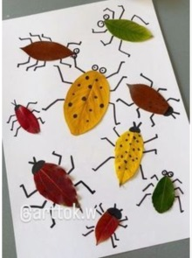  2. «Гриб».  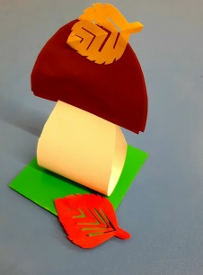  3.Совунья (картон + вязальные нитки). 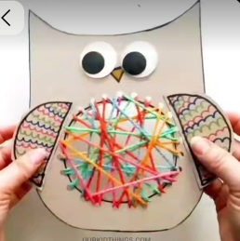 | -Знакомить детей с разнообразием природного, бросового материалов и использование его в изготовлении поделок;  -Презентация «Лес и его обитатели».  -Учить детей создавать композицию с использованием природного материала;  -развивать воображение, творчество;  -Презентация «Грибы».  - Развивать навыки работы с картоном и нитками;  -ТБ с инструментами. | Картон, засушенные листья деревьев, фломастеры, салфетки для рук.  Картон, вязальные нитки, клей, кисть, пластили  Ножницы,  картон, вязальные нитки, пласилин. | 1  1  2 | 0,5  0,5  0,5 | 0,5  0,5  1,5
3 | Пластилинография.  1. Подружки (пластилин + картон)  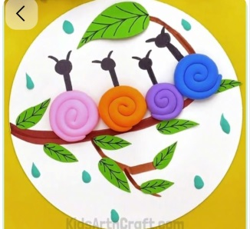  2. Забавные кляксы (пластилин + картон).  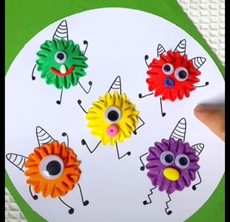 | - Учить детей самостоятельно выполнять работу, отщипывать маленькие кусочки пластилина, скатывать шарики, колбаски и наклеивать их на форму приготовленную педагогом;  -ТБ при работе с пластилином.  -обучать умению ориентироваться на листе бумаги. Развивать мелкую моторику, координацию движений рук, глазомер; художественное творчество, эстетические чувства;  - определение размеров и фона работы;  - работа под присмотром педагога. | Пластилин, доска, стека, образец.  Пластилин, доска, стека, образец, карточки. | 2  2 | 0,5  0,5 | 1,5  1,5
4 | Работа с бросовым материалом.  1.Муравейник. (пластилин + гофрированная бумага).  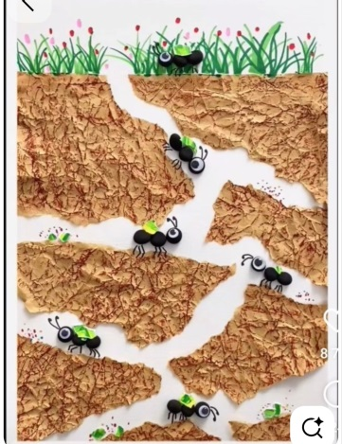  2. Зубастик (оригами).  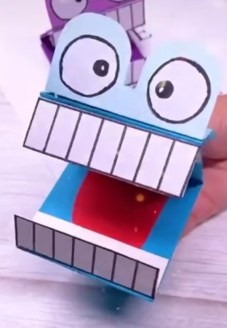  3. Мини юла (крышка от пластиковой бутылки + пластилин +ватная палочка).  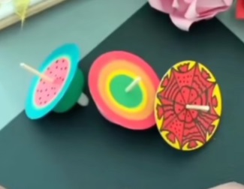).  4.  4.  4. Летучая мышь. Работа на основе цилиндра. 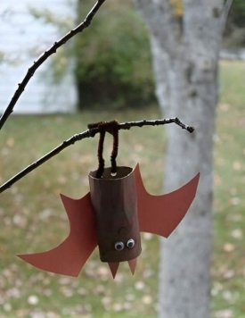  5. Бабачка коробочка (картон + ячейки из под яиц + краски).  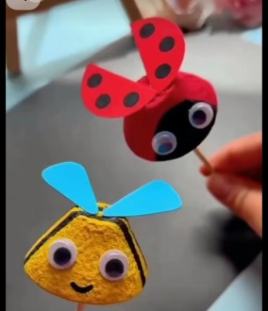  6. Вертушек (цветная бумага + коктейльные трубочки).  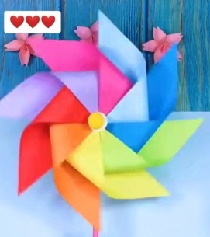  7. Аквариум (одноразовые бумажные тарелки).  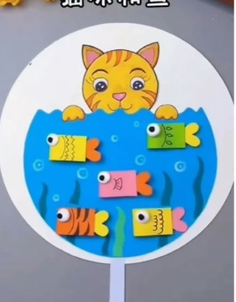 | -презентация: «Муравейник»;  - работа с жатой бумагой, -- контроль.  -презентация: «игрушки оригами»;  - ТБ с мелкими деталями, клеем, ножницами;  - особенности работы в технике «оригами»;  - развивать конструктивные способности.  - обогатить знания детей о разнообразии бросового материала, и его использовании при изготовлении поделок;  - развивать фантазию, воспитывать трудолюбие, аккуратность.  - самостоятельный выбор цветовой гаммы изделия.  -беседа: «мыши»;  - ввести понятие «Цилиндр»;  - учить резать картон по прямой линии; воспитывать терпение, аккуратность.  -правила работы с яичными ячейками;  - ТБ с инструментами  -закреплять умение  работать с бросовым материалом, ножницами, клеем;  - развивать творческую фантазию, аккуратность.  - разновидность рыб;  -закрепить умение следовать инструкциям педагога;  -выбор цветовой гаммы изделия. | Клей ПВА, цв. Картон, креповая бумага.  образец, клей ПВА; цв.бумага,  Цв.картон и бумага, клей ПВА, ватные палочки, фломастеры.  Картон, клей карандаш.  Яичные ячейки, акварельные краски, кисть, непроливайка, цв.бумага и картон.  Клей, цветной скотч или бумага, коктейльная трубочка.  клей, цв.картон и бумага, образец. | 2  2  1  2  2  2  2 | 0,5  0,5  0,5  0,5  0,5  0,5  0,5 | 1,5  1,5  0,5  1,5  1,5  1,5  1,5
5 | Рисование  1. Рисование по-мокрому.  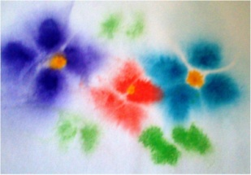  2. Рисование от пятна. «Жираф».  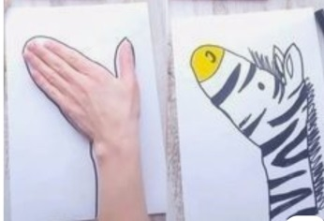  3. « Монотипия» Дерево.  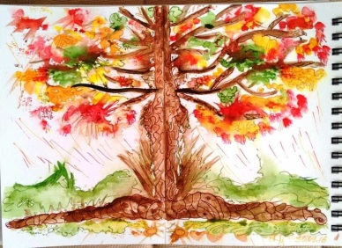  4. «Соленый рисунок».  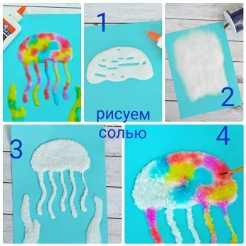 | - Знакомство с нетрадиционной техникой рисования «по – мокрому»  -Знакомство с нетрадиционной техникой рисования «монотипия»  - Знакомство с нетрадиционной техникой рисования «солёный рисунок». | Кисть, непроливайка, салфетка, альбомный лист.  Кисть, непроливайка, салфетка, альбомный лист.  Кисть, непроливайка, салфетка, альбомный лист.  Кисть, непроливайка, салфетка, альбомный лист, соль. | 1  2  1  1 | 0,5  0,5  0,5  0,5 | 0,5  1,5  0,5  0,5
6 | Рабоа с картоном и бумагой.  1. Открытка ко Дню пожилых.  2.Отрытка для МАМЫ.  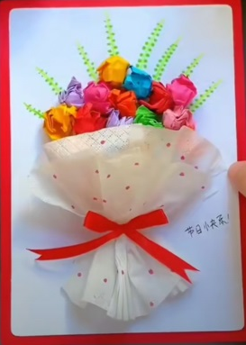  3. Новогодний шар (картон + ватные палочки).  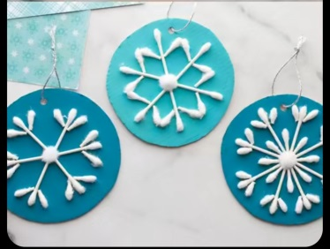  4. Самолет для папы к 23 февраля (аппликация + шпажки).  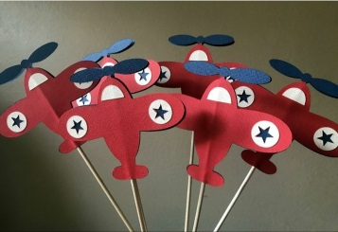  5. Цветы для мамы (шпажка + цветная бумага).  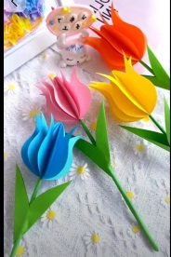  6.«Пасхальный петушок».  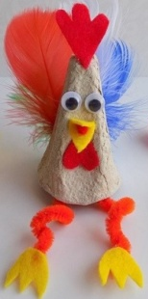 | -презентация «Мои любимые»;  -выбор цветовой гаммы и материала.  - развивать фантазию, умение подбирать материалы для работы  -презентация: «Новый год»;  - особенности работы с ватными палочками;  - ТБ с мелкими деталями.  - Беседа: «Папы разные нужны, папы разные важны»;  - Способствовать развитию умения планировать свою предстоящую работу;  - Развивать инициативу, творчество, фантазию и мелкую моторику рук.  - Мультфильм про мамин день;  - развивать фантазию, умение подбирать материалы для работы.  -Закреплять навыки работы с картоном, расширять кругозор воспитанников | Цв.картон, клей, образец, раздаточный материал  Цв.картон, клей, образец, раздаточный материал, пластилин, стека, доска для пластилина.  Цв.бумага, клей, образец, раздаточный материал.  Цв.картон, клей, образец, раздаточный материал.  Цв.бумага, шпажка, клей, образец, раздаточный материал.  Цв.картон, клей, образец, раздаточный материал | 2  1  1  1  2  1 | 0,5  0,5  0,5  0,5  0,5  0,5 | 1,5  0,5  0,5  0,5  1,5  0,5
7 | Итоговое занятие. |  | различные материалы, ножницы, клей | 1 |  | 1

4. Условия реализации программы
Для реализации программы необходимо наличие кабинета.
Площадь кабинета, мебель и освещение должны соответствовать санитарно-гигиеническим нормам.
- Для размещения работ нужны: полки, стенды, шкафы.
- Для организации занятий нужны: ученические столы, стол педагога, школьная доска, компьютер.
- Информационное и методическое обеспечение программы
- учебная литература (шаблоны, описания) по всем разделам программы, наглядные пособия;
- методические разработки открытых занятий;
- лекционные материалы;
- электронные образовательные ресурсы.
- Ноутбук
- Атрибуты для игр.
- диски с познавательной информацией.
- Мультимедийные презентации к занятиям.

Материал для работы с детьми
- Бумага (цветная, гофрированная, оберточная, обои, салфетки).
- Картон (однослойный и гофрированный).
- Бросовый материал (коктейльные трубочки, шпажки, ватные палочки, скотч).
- Природный материал (листья, ветки).
- Фломастеры, карандаши.
- краски гуашевые и акварельные.
- Вязальные нитки.
- Пробки от бутылок, киндер сюрприз, пластиковые бутылки, спичечные коробки, яичные ячейки.
- Семечки. Крупа.
- Вата.
- Пух. Перья.
- Цветные иллюстрации.
- Клей. Пластилин.
- Инструменты для работы
- Ножницы.
- Кисти беличьи и щетинные.

Правила техники безопасности при работе с различными материала и инструментами
- Работай за своим рабочим местом.
- Прежде чем начать работу, приготовь рабочее место правильно.
- Во время работы держи рабочее место в порядке: откуда взял инструмент, туда и положи его после выполненных действий.
- Нельзя брать в рот мелкие детали.
- При работе с клеем будь аккуратен, при попадании клея на руки и лицо промой их водой.
- При работе с ножницами, держи их параллельно столу.
- Передавай ножницы только в закрытом виде кольцами вперед.
- Когда режешь, держи ножницы концами от себя.
- При работе не держи ножницы концами вверх.
- При вырезании детали поворачивай бумагу.
- Не оставляй ножницы в раскрытом виде.
- Закончил работу – убери рабочее место быстро и аккуратно.

5. Календарный учебный график

Продолжительность учебного года:
Начало учебного года – 02.09. 2025 г.
Окончание учебного года – 31.05.2026г.
Продолжительность учебного года – 36 недель
Количество учебных дней– 36.

Календарь занятий

 | 1 полугодие | ОП | Зимние праздники | 2 полугодие | ОП | Летние каникулы | Всего в год учебных недель/дней/ часов
Группа №1 | 02.09-30.12.2025 | 16 недель | 31.12.2025-12.01.2026 | 12.01- 31.05.2026 | 20 недель | 01.06-31.08.2026 | 36/36/36
Группа №2 | 02.09-30.12.2025 | 16 недель | 31.12.2025-12.01.2026 | 12.01- 31.05.2026 | 20 недель | 01.06-31.08.2026 | 36/36/36

Календарь реализации содержания программы в группах №1,2
Месяц | №  п/п | Раздел, тема | Количество часов
сентябрь | 1 | Вводное занятие. «Волшебные свойства бумаги». | 1ч
сентябрь | 2, 2.1 | Работа с природным материалом. «Жук». Цветная бумага + листья. | 1ч
сентябрь | 6.1 | Работа с картоном и бумагой. Открытка ко Дню пожилых. | 1ч
сентябрь | 6.1 | Открытка ко Дню пожилых. | 1ч
октябрь | 2.2 | Коллаж. «Гриб».Цветная бумага, картон + листья. | 1ч
октябрь | 2.3 | Совунья (картон + вязальные нитки). | 1ч
октябрь | 2.4 | Совунья (картон + вязальные нитки). | 1ч
октябрь | 2.4 | Пластилинография. Подружки (пластилин + картон) | 1ч
ноябрь | 3,3.1 | Подружки (пластилин + картон) | 1ч
ноябрь | 3.1 | Забавные кляксы (пластилин + картон). | 1ч
ноябрь | 6.2 | Работа с картоном и бумагой. Открытка для МАМЫ. | 1ч
ноябрь | 6.2 | Открытка для МАМЫ. | 1ч
декабрь | 3.2 | Забавные кляксы (пластилин + картон). | 1ч
декабрь | 4,4.1 | Работа с бросовым материалом. «Муравейник» (пластилин + гофрированная бумага). | 1ч
декабрь | 4.1 | «Муравейник» (пластилин + гофрированная бумага). | 1ч
декабрь | 6.3 | Работа с картоном и бумагой. Новогодний шар (картон + ватные палочки). | 1ч
январь | 4.2 | Зубастик (оригами). | 1ч
январь | 4.2 | Зубастик (оригами). | 1ч
январь | 4.3 | Мини юла (крышка от пластиковой бутылки + пластилин +ватная палочка). | 1ч
январь | 4.4 | Летучая мышь. Работа на основе цилиндра. | 1ч
февраль | 6.4 | Работа с картоном и бумагой. Самолет для папы к 23 февраля (аппликация + шпажки). | 1ч
февраль | 4.4 | Летучая мышь. Работа на основе цилиндра. | 1ч
февраль | 4.5 | Бабачка коробочка (картон + ячейки из под яиц + краски). | 1ч
февраль | 6.5 | Работа с картоном и бумагой. Цветы для мамы (шпажка + цветная бумага). | 1ч
март | 6.5 | Цветы для мамы (шпажка + цветная бумага). | 1ч
март | 4.5 | Бабачка коробочка (картон + ячейки из под яиц + краски). | 1ч
март | 4.6 | Вертушек (цветная бумага + коктейльные трубочки). | 1ч
март | 4.6 | Вертушек (цветная бумага + коктейльные трубочки). | 1ч
апрель | 4.7 | Аквариум (одноразовые бумажные тарелки). | 1ч
апрель | 4.7 | Аквариум (одноразовые бумажные тарелки). | 1ч
апрель | 6.6 | Работа с картоном и бумагой. «Пасхальная открытка». | 1ч
апрель | 5.1 | Рисование по-мокрому. | 1ч
май | 5.2 | Рисование по отпечатку руки. «Зебра». | 1ч
май | 5.3 | Монотипия «Кленовый лист». | 1ч
май | 5.4 | «Соленый рисунок». | 1ч
май | 7 | Итоговое занятие. | 1ч
Итого: |  |  | 36 часов

6. Методическое обеспечение программы.

Методы обучения:
1. Словесные методы обучения:
- беседа;
- рассказ;
- объяснение;
- разъяснение;
- вопросы проблемного и исследовательского характера;
- словесные игры.
2. Наглядные методы обучения:
- показ видеоматериалов, иллюстраций;
- показ, исполнение педагогом;
- наблюдение;
- работа по образцу;
- целевые прогулки, экскурсии.
3. Практические методы обучения:
- тренинг;
- подвижные, пальчиковые развивающие игры
- изготовление детских работ
- викторины
- загадки
- и др. методы, в основе которых лежит уровень деятельности детей.
4. Объяснительно-иллюстративные методы обучения:
- При таком методе обучения дети воспринимают и усваивают готовую информацию
5. Репродуктивные методы обучения (работа по образцам):
- В этом случае воспитанники воспроизводят полученные знания и освоенные способы деятельности.
6. Частично-поисковые методы обучения:
- Участие детей в коллективном поиске, выполнение вариативных задач
7. Исследовательские методы обучения:
- Овладение детьми методами научного познания, самостоятельной творческой работы.
8. Проблемный метод обучения (беседа, проблемная ситуация, обобщение).
- В этом случае воспитанники воспроизводят полученные знания и освоенные способы деятельности.

Педагогические технологии:
-игровые технологии, занятия с использованием игровых технологий, делают учебный процесс увлекательным, способствуют появлению активного познавательного интереса. Педагогическая ценность игровых приёмов в том, что они развивают умственную способность и познавательные интересы учащихся.
-икт: их применение позволяет сделать уроки красочными, интересными. Учащиеся всегда запоминают то, что привлекает их внимание, что кажется им интересным. Презентации дают возможность подать информацию в максимально наглядной и легко воспринимаемой форме. С помощью презентации мы добиваемся концентрации внимания и более успешного запоминания материала. Изготовление аппликации, поделки будет более интересным и продуктивным, если создать предысторию, возбудить интерес.
-здоровьесберегающие технологии: важная составная часть работы педагога - это рациональная организация занятия - постоянная смена деятельности. Для предупреждения преждевременного наступления утомления поводятся физкультминутки, пальчиковые гимнастики, зарядка для глаз, соблюдение учащимися правильной осанки.
Занятия любым видом декоративно-прикладного творчества развивают мелкие мышцы кистей рук обучающихся (мелкую моторику), что существенно облегчает нагрузку на руки детей и даже почерк у них становится лучше.
Работа с бумагой, подручными материалами, лепка требуют в тоже время концентрации внимания, нагрузки на зрение и опорно-двигательный аппарат.
Обязательно на занятиях проводятся релаксационные упражнения, физкультминутки, а также гимнастика для глаз, пальчиковая гимнастика.
Особое внимание уделяется технике безопасности и охране здоровья на занятиях. Дошкольный возраст особенно важен для формирования правильной осанки. Во время занятий мышцы рук, спины напрягаются и развиваются. Так как одинаковое напряжение невозможно, то физические упражнения должны быть направлены на симметричное расслабление одних мышц и напряжение других. Только так можно помочь организму в формировании правильной осанки.
Структура занятия:
1. Организационная часть: контроль посещаемости; проверка готовности обучающихся к занятию; сообщение темы и цели занятия; проверка знаний обучающихся ранее изученного учебного материала
2. Теоретическая часть изложение нового материала.
3. Практическая часть: вводный инструктаж - обязательный показ и пояснение рациональных приемов в работе, а также приемов самоконтроля за ее ходом и результатами; самостоятельная работа обучающихся – выполнение ими полученного задания; текущий инструктаж – проверка организации рабочих мест, соблюдение безопасных приемов работы; проверка правильности выполнения трудовых приемов и технологической последовательности; обучение самоконтролю и взаимоконтролю; дополнительные задания для сильных учеников.
4. Организационно-заключительная или итоговая часть: прием учителем выполненных работ заключительный инструктаж – анализ типичных ошибок, раскрытие их причин, дополнительное объяснение и показ приемов работы сообщение оценки работы каждого обучающегося приведение в порядок рабочих мест.
5. Рефлексия. На этом этапе обсуждается, достигнута ли цель занятия, целесообразность затраченного времени на каждый этап, общая оценка занятия, даются другие замечания, рекомендации.

7. Контрольно-измерительные материалы.
Критерии диагностики:
- Знание материалов
- Владение приемами работы с инструментами
- Развитие конструированных способностей
- Развитие мелкой моторики рук
Критерии оценки усвоения программы
Диагностика усвоения пройденного материала по программе
Стартовый (сентябрь, октябрь). Итоговый (апрель, май)

№  п/п | Критерий диагностики | Используемый материал при выполнении задания | Показатель оценки
№  п/п | Критерий диагностики | Используемый материал при выполнении задания | Высокий (3 балла) | Средний (2 балла) | Низкий (1 балл)
1 | Знание материалов | Природный. Бросовый, бумага, ткань, дерево, поролон, металл, пластмасса, картон небольшие фрагменты | Знает и называет не менее 7-8 видов материала | Знает и называет не менее 5 видов материала | Знает и называет менее 5 видов материала
2 | Владение приемами работы с инструментами | ножницы, клей, кисти, палочки | уверенно владеет приемами (режет, склеивает, работает кистью) | неуверенно владеет приемами | плохо владеет приемами
3 | Развитие конструированных способностей и художественного вкуса | Природный, бросовый и вспомогательный материал | Придумывает и самостоятельно выполняет коллаж | Делает работу частично с помощью взрослого | Делает работу только с помощью взрослого
4 | Развитие мелкой моторики рук | Мелкие вспомогательные детали, мозаика | Прочно скрепляет детали самостоятельно | Пытается скреплять самостоятельно или с помощью взрослого | Скрепляет детали с помощью взрослого

Литература
Для педагога:
- Грин Д. «Всё пригодится», изд-во «Махаон», 1998г.
- Гульянц Э.К., Базик И.Я. «Что можно сделать из природного материала», книга для воспитателя детского сада, 2-е издание. М, «Просвещение»,1991г.
- Кошелев В.М., Афонькин С.Ю. «Вырезаем и складываем», Спб, изд. «Кристалл», 1999г.
- Макарова Н.Р «Секреты бумажного листа», М., «Мозаика - Синтез», 2007г.
- Макарова Н.Р. «Тайны бумажного листа», М., «Мозаика - Синтез», 2008г.
- Проснякова Т.Н. «Уроки мастерства», 2-е издание, изд-во «Учебная литература», 2004г.
- Тарловская Н.Ф., Топоркова Л.А. «Обучение детей дошкольного возраста конструированию и ручному труду», 2-е издание, М., «Просвещение», «Владос», 1994г.
- Цирулик Н.А., Проснякова Т.Н. «Умные руки», изд.дом «Федоров», 2000г.
- «Забавные поделки» /сост.В.И. Федорова, М.: «Мой мир», 2008г.
- «Школа фантазёров. Рисуем пластилином», ООО «Хатбер - пресс», 2010г.
Для родителей:
- Куцакова Л.В. «Мама, я умею мастерить», М., изд. «Мой мир», 2007г.
- Жакова О., Данкевич Е. «Игрушки своими руками», М., «Аст - Пресс», 1996г.
- АгнешкаБайраковска-Пженёсло «Чудесные поделки из макарон», Харьков/Белгород, изд. «Клуб семейного досуга», 2013г.
- Роенко И.П. «Поделки, обереги, картины, открытки, украшения, подарки из природных материалов», Харьков/Белгород, изд. «Клуб семейного досуга», 2012г.
Приложение

Общие правила техники безопасности.

1. Работу начинай только с разрешения учителя. Когда учитель обращается к тебе, приостанови работу. Не отвлекайся во время работы.
2. Не пользуйся инструментами, правила обращения, с которыми не изучены.
3. Употребляй инструменты только по назначению.
4. Не работай неисправными и тупыми инструментами.
5. При работе держи инструмент так, как показал учитель.
6. Инструменты и оборудование храни в предназначенном для этого месте.
7. Содержи в чистоте и порядке рабочее место.
8. Раскладывай инструменты и оборудование в указанном учителем порядке.
9. Не разговаривай во время работы.
10.Выполняй работу внимательно, не отвлекайся посторонними делами.

Правила обращения с ножницами.

1. Пользуйся ножницами с закругленными концами. Храни ножницы в указанном месте в определенном положении.
2. При работе внимательно следи за направлением реза.
3. Не работай тупыми ножницами и с ослабленным шарнирным креплением.
4. Не держи ножницы лезвиями вверх.
5. Не оставляй ножницы в открытом виде.
6. Не режь ножницами на ходу.
7. Не подходи к товарищу во время резания.
8. Передавай товарищу закрытые ножницы кольцами вперед.
9. Во время резания удерживай материал левой рукой так, чтобы пальцы были в стороне от лезвий ножниц.

Правила обращения с клеем.

1. При работе с клеем нужно пользоваться специальной кисточкой.
2. Наносить клей на изделия аккуратно.
3. Иметь салфетку для вытирания лишнего клея.
4. При попадания клея в глаза и рот промыть чистой водой.
5. Не пачкать клеем парты, стулья, одежду.

Правила обращения с бумагой.

1. Обводить шаблоны с обратной стороны цветной бумаги, экономно расходуя место.
2. Осторожно!!! О края бумаги можно обрезаться!
3. После работы остатки ненужной бумаги выбрасывать в мусорную корзину.

